PROJEKT
„OD SZKOLENIA DO ZATRUDNIENIA - YEI”
REALIZOWANY
w
PUNKCIE POŚREDNICTWA PRACY OHP W LUBINIE

Jeżeli:

- Masz 18 lat i nie ukończyłeś 25 roku życia,
- Jesteś osobą niekształcącą się / nieszkolącą się
- Nie pracujesz
- Nie posiadasz kwalifikacji zawodowych, posiadasz niskie kwalifikacje zawodowe lub posiadasz kwalifikacje zawodowe niedostosowane do potrzeb rynku pracy.

PRZYJDŹ DO NAS!
Formy wsparcia:

- bezpłatne kursy zawodowe – do wyboru:
- NOWOCZESNY MAGAZYNIER Z OBSŁUGĄ KOMPUTERA, KAS FISKALNYCH ORAZ OBSŁUGĄ WÓZKA JEZDNIOWEGO Z NAPĘDEM SILNIKOWYM – 5 miejsc
- KELNER - BARMAN – 5 miejsc
- staże zawodowe u pracodawców (3 m-ce) wraz ze stypendium dla uczestników,
- konsultacje z doradcą zawodowym, poradnictwo zawodowe, wsparcie zatrudnienia, nauka aktywnego poszukiwania pracy
- metamorfozy – przygotowanie do rozmowy kwalifikacyjnej

UDZIAŁ W PROJEKCIE JEST BEZPŁATNY !
Zapewniamy zwrot kosztów dojazdów, wyżywienie w trakcie zajęć,
stypendium szkoleniowe i stypendium stażowe.
Zapisy do projektu:
- Punkt Pośrednictwa Pracy OHP w Lubinie tel. 76 849 19 08; e-mail: ppp.lubin@ohp.pl
ul. Tysiąclecia 2, II piętro LUBIN

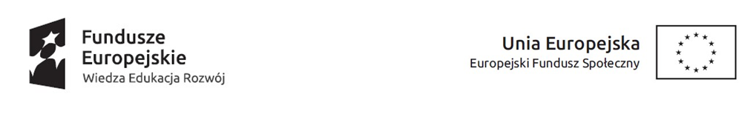
Projekt realizowany w ramach Inicjatywy na rzecz zatrudnienia ludzi młodych

